PHT-6000型在线PH计

仪器介绍
PHT-6000型在线PH计广泛应用于化工、冶金、水处理、制药、生化、电子、电镀、印染和自来水中PH值的在线监测。它采用台湾芯片，LCD液晶显示，自动温度补偿、RS-485数字输出、具有高低点控制、隔离电流输出功能，成为解决测量和控制PH值的理想仪表。

技术指标
产品型号： PHT-6000
测量范围： 0～14PH
屏幕显示： LCD液晶显示
分 辨 率： 0.01PH
精 度： ±0.02PH
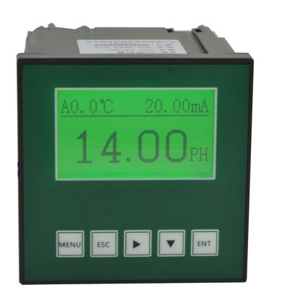
温度补偿： 自动或手动最高补偿温度至100℃
继 电 器： 2组继电器输出
隔离输出： 4～20mA电流输出
通 讯： RS-485数字输出
工作条件： 环境温度为0～60℃,相对湿度≤90%
工作电压： 220VAC±10%、50/60Hz
开孔尺寸： 92mm×92mm
安装方式： 面板安装
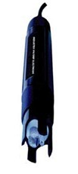
传感器
测量范围： 0～14pH
测量精度： ≤0.02PH
温度范围： 0～80℃
最高耐压： 0.6Mpa
制造材质： PC、PPS
电缆长度： 5m低噪声屏蔽线，延长至50m不需信号放大器
安装方式： 浸入式，管道式

配置说明
PH控制器一台，PH电极一支，校准液一套，安装件一套，操作说明书一本。

